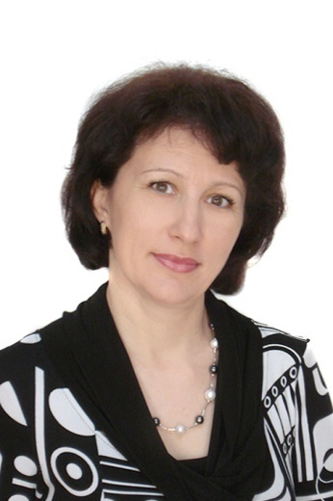
Информационная карта участника краевого конкурса «Учитель года Кубани – 2014»
(номинация – «Учитель года Кубани по кубановедению»)

Хилько
Наталья Григорьевна

- Общие сведения
Муниципальное образование |  | Брюховецкий район
Населенный пункт |  | ст. Брюховецкая
Дата рождения (день, месяц, год) |  | 16.06.71
Место рождения |  | ст. Брюховецкая
Адрес личного сайта, страницы на сайте образовательного учреждения, блога и т. д., где можно познакомиться с участником и публикуемыми им материалами |  | http://hilko.ucoz.ru
Адрес школьного сайта в Интернете |  | 2bru.ru
2. Работа
Место работы (наименование образовательного учреждения в соответствии с уставом) |  | Муниципальное автономное общеобразовательное учреждение средняя общеобразовательная школа № 2 ст. Брюховецкой муниципального образования Брюховецкий район
Занимаемая должность |  | учитель
Преподаваемые предметы |  | кубановедение, ОПК
Классное руководство в настоящее  время, в каком классе |  | -
Общий трудовой педагогический стаж (полных лет на момент заполнения анкеты) |  | 24 года
Квалификационная категория |  | высшая
Почетные звания и награды (наименования и даты получения) |  | -
Преподавательская деятельность по совместительству (место работы и занимаемая должность)
3. Образование
Название и год окончания учреждения профессионального образования |  | Ленинградское педагогическое училище,1990 г.  КубГУ, 2000 г.
Специальность, квалификация по диплому |  | Учитель начальных классов.  Учитель географии.
Дополнительное профессиональное образование за последние три года (наименования образовательных программ, модулей, стажировок и т. п., места и сроки их получения) |  | Курсы повышения квалификации в ККИДППО:  - «Содержательные и технологические основы преподавания кубановедения», 108 ч. (17.09.2012-03.10.2012);  - «Комплексный учебный предмет основы религиозных культур и светской этики (ОРКСЭ) – инновационный проект Российского образования», 72 ч. (20.06.2012-10.07.2012);  - Особенности преподавания географии в условиях перехода на стандарт второго поколения», 72 ч. (02.02.2011-28.04.2011).
Знание иностранных языков (укажите уровень владения) |  | Немецкий язык в рамках школьной программы
Ученая степень |  | -
Название диссертационной работы (работ) |  | -
Основные публикации (в т.ч. брошюры, книги) |  | -
4. Общественная деятельность
Участие в общественных организациях (наименование, направление деятельности и дата вступления) |  | -
Участие в деятельности управляющего (школьного) совета |  | -
5. Семья
Семейное положение (фамилия, имя, отчество и профессия супруга) |  | Замужем (С.Н. Хилько, частный предприниматель)
Дети (имена и возраст) |  | Алина, 22 года
6. Досуг
Хобби |  | Ландшафтный дизайн
Спортивные увлечения |  | Туризм
Сценические таланты |  | КВНщица
7. Контакты
Мобильный телефон с междугородним кодом |  | 8-918-348-3942
Рабочая электронная почта |  | school2@bru.kubannet.ru
Личная электронная почта |  | rz6ata@mail.ru
8. Профессиональные ценности
Педагогическое кредо участника | Учитель, научи ученика, чтоб было, у кого учиться
Почему нравится работать в школе | Темп и ритм школьной жизни не дают стареть
Профессиональные и личностные ценности, наиболее близкие участнику | Любовь к детям, к истории Кубани, компетентность, творчество
В чем, по мнению участника, состоит основная миссия победителя конкурса «Учитель года Кубани по кубановедению – 2014» | Популяризация профессии учитель кубановедения
9. Приложения
Сведения для проведения открытого урока (класс, перечень необходимого оборудования) | 6 класс, мультимедийный проектор, магнитная доска
Подборка цветных фотографий в электронном виде:  1. Портретная – 1 шт.;  2. Жанровая (с учебного занятия,  внеклассного мероприятия, педагогического совещания и т. п.) – 5шт. | На компакт-диске в формате JPEG («*.jpg») представлены фотографии:  1. Портретная – 1 шт.;  2. Жанровая – 5шт.
Интересные сведения об участнике, не раскрытые предыдущими разделами (не более 500 слов) | Победитель муниципального этапа регионального конкурса «Мастер воспитания – 2010».  Кабинет кубановедения Н.Г. Хилько победитель муниципального этапа (2011 г. и 2013 г.) и призёр зонального этапа регионального конкурса кабинетов кубановедения 2011 г.  С 2008 г. по 2014 г. подготовила 52 победителя и призёра муниципального этапа, 35 победителей и призёров зонального этапа и 18 победителей и призёров региональной олимпиады по кубановедению.  Учащиеся Н. Пхакина (в 2009 г.) и Н. Серебрякова (в 2014 г.) удостоены премии государственной поддержки талантливой молодёжи в рамках ПНПО, как набравшие наибольшее количество баллов среди участников региональной олимпиады по кубановедению.
Не публиковавшиеся ранее авторские статьи и разработки участника, которые хотел бы публиковать в средствах массовой информации

Правильность сведений, представленных в информационной карте,
подтверждаю: ______________ (Н.Г. Хилько)

«24» апреля 2014 г.

